Санкт-Петербургский политехнический университет Петра Великого
Институт машиностроения, материалов и транспорта
Высшая школа автоматизации и робототехники

Отчёт
по лабораторной работе №6
Дисциплина: Техническое зрение
Тема: Поиск простейшей разметки для ориентирования телеги (скелетизация, поиск прямых, поиск кругов)

Студент гр. 3331506/60401 Стрекозов А.В.
Преподаватель Титов В.В.
« »___________2020 г.

Санкт-Петербург
2020
Задания
1. Написать свою функцию для скелетизации изображения, найти прямые и объединить их в одну ломаную.
Для каждого кадра производится скелетизация функцией Skelet, которая приведена ниже:
Mat Skelet(Mat frame_orig)
{
Mat frame;
Mat frame_hsv;
cvtColor(frame_orig, frame_hsv, COLOR_BGR2HSV); // Для получения бинарной маски
inRange(frame_hsv, Scalar(0, 0, 100), Scalar(255, 135, 255), frame);
while (1)
{
int deleted_pix_per_step = 0;
ZhangSuenOne(frame, deleted_pix_per_step);
ZhangSuenTwo(frame, deleted_pix_per_step);
if (deleted_pix_per_step == 0)
return frame;
}
}
Для скелетизации были написаны функции ZhangSuenOne и ZhangSuenTwo, алгоритм которых описан в методичке. Обе функции показаны ниже:
void ZhangSuenOne(Mat& frame, int& deleted_pix_per_step)
{
Mat delete_pixel = Mat::zeros(frame.rows, frame.cols, CV_8U);
for (int i = 1; i < frame.rows - 1; i++)
{
uchar* top_row = frame.ptr<uchar>(i - 1);
uchar* current_row = frame.ptr<uchar>(i);
uchar* bottom_row = frame.ptr<uchar>(i + 1);
uchar* pixel_for_delete = delete_pixel.ptr<uchar>(i);
for (int j = 1; j < frame.cols - 1; j++)
{
uint current = j;
uint right = j + 1;
uint left = j - 1;
uchar P_1_1 = top_row[current];
uchar P_1_2 = current_row[right];
uchar P_1_3 = bottom_row[current];
uchar P_2_1 = bottom_row[current];
uchar P_2_2 = current_row[left];
uchar P_2_3 = current_row[right];
if (frame.at<uchar>(i, j) == 255)
{
if ((P_1_1 == 0) || (P_1_2 == 0) || (P_1_3 == 0))
{
if ((P_2_1 == 0) || (P_2_2 == 0) || (P_2_3 == 0))
{
int transition = 0;
int white_pix_num = -1;
if ((top_row[current] == 0) && (top_row[right] == 255))
transition++;
if ((top_row[right] == 0) && (current_row[right] == 255))
transition++;
if ((current_row[right] == 0) && (bottom_row[right] == 255))
transition++;
if ((bottom_row[right] == 0) && (bottom_row[current] == 255))
transition++;
if ((bottom_row[current] == 0) && (bottom_row[left] == 255))
transition++;
if ((bottom_row[left] == 0) && (current_row[left] == 255))
transition++;
if ((current_row[left] == 0) && (top_row[left] == 255))
transition++;
if ((top_row[left] == 0) && (top_row[current] == 255))
transition++;

for (int k = i - 1; k <= i + 1; k++)
{
uchar* ptr = frame.ptr<uchar>(k);
for (int m = j - 1; m <= j + 1; m++)
if (ptr[m] == 255)
white_pix_num++;
}

if ((transition == 1) && ((white_pix_num >= 2) && (white_pix_num <= 6)))
{
pixel_for_delete[j] = 255;
deleted_pix_per_step++;
}

}
}
}
}
}

for (int i = 0; i < delete_pixel.rows; i++)
{
uchar* cur_pix_ptr = frame.ptr<uchar>(i);
for (int j = 0; j < delete_pixel.cols; j++)
if (delete_pixel.at<uchar>(i, j) == 255)
cur_pix_ptr[j] = 0;
}
}
void ZhangSuenTwo(Mat& frame, int& deleted_pix_per_step)
{
Mat delete_pixel = Mat::zeros(frame.rows, frame.cols, CV_8U);
for (int i = 1; i < frame.rows - 1; i++)
{
uchar* top_row = frame.ptr<uchar>(i - 1);
uchar* current_row = frame.ptr<uchar>(i);
uchar* bottom_row = frame.ptr<uchar>(i + 1);
uchar* pixel_for_delete = delete_pixel.ptr<uchar>(i);
for (int j = 1; j < frame.cols - 1; j++)
{
uint right = j + 1;
uint current = j;
uint left = j - 1;
uchar P_1_1 = top_row[current];
uchar P_1_2 = current_row[right];
uchar P_1_3 = current_row[left];
uchar P_2_1 = bottom_row[current];
uchar P_2_2 = current_row[left];
uchar P_2_3 = top_row[current];
if (frame.at<uchar>(i, j) == 255)
{
if ((P_1_1 == 0) || (P_1_2 == 0) || (P_1_3 == 0))
{
if ((P_2_1 == 0) || (P_2_2 == 0) || (P_2_3 == 0))
{
int transition = 0;
int white_pix_num = -1;
if ((top_row[current] == 0) && (top_row[right] == 255))
transition++;
if ((top_row[right] == 0) && (current_row[right] == 255))
transition++;
if ((current_row[right] == 0) && (bottom_row[right] == 255))
transition++;
if ((bottom_row[right] == 0) && (bottom_row[current] == 255))
transition++;
if ((bottom_row[current] == 0) && (bottom_row[left] == 255))
transition++;
if ((bottom_row[left] == 0) && (current_row[left] == 255))
transition++;
if ((current_row[left] == 0) && (top_row[left] == 255))
transition++;
if ((top_row[left] == 0) && (top_row[current] == 255))
transition++;

for (int k = i - 1; k <= i + 1; k++)
{
uchar* ptr = frame.ptr<uchar>(k);
for (int m = j - 1; m <= j + 1; m++)
if (ptr[m] == 255)
white_pix_num++;
}

if ((transition == 1) && ((white_pix_num >= 2) && (white_pix_num <= 6)))
{
pixel_for_delete[j] = 255;
deleted_pix_per_step++;
}

}
}
}
}
}

for (int i = 0; i < delete_pixel.rows; i++)
{
uchar* cur_pix_ptr = frame.ptr<uchar>(i);
for (int j = 0; j < delete_pixel.cols; j++)
if (delete_pixel.at<uchar>(i, j) == 255)
cur_pix_ptr[j] = 0;
}
}

Функция LinesTogether включает в себя поиск линий на скелетированном изображении с помощью вероятностного преобразования Хафа. Код функции показан ниже:
void LinesTogether(Mat& frame, Mat& img)
{
Mat next_frame = Mat::zeros(frame.rows, frame.cols, CV_8U);
vector<Vec4i> lines_P;
HoughLinesP(frame, lines_P, 1, CV_PI / 360, 30, 45, 70); // Вероятностное преобразование Хафа
vector<double> k(lines_P.size());
vector<double> b(lines_P.size());
vector<double> top_points_y;
DeleteLines(frame, lines_P, k, b);
Association(frame, img, lines_P, next_frame, k, b);
namedWindow("Skelet", WINDOW_AUTOSIZE);
imshow("Skelet", next_frame); // Проверка. Рисование следующего кадра
waitKey(2000);
destroyWindow("Skelet");
}
Также она содержит вспомогательные функции Association, которая объединяет прямые в одну ломаную:
void Association(Mat& frame, Mat& img, vector<Vec4i>& lines_P, Mat& next_frame, vector<double>& k, vector<double>& b)
{
/// Объединение прямых в одну ломаную
vector<Point> pairs;
for (size_t i = 0; i < lines_P.size() - 1; i++)
{
vector<double> distances;
vector<int> edges;
Vec4i current_line = lines_P[i];
for (size_t j = 0; j < lines_P.size(); j++)
{
if (j == i) continue;
Vec4i other_line = lines_P[j];
vector<double> dist(4);
dist[0] = sqrt(pow((current_line[0] - other_line[0]), 2) + pow((current_line[1] - other_line[1]), 2));
dist[1] = sqrt(pow((current_line[0] - other_line[2]), 2) + pow((current_line[1] - other_line[3]), 2));
dist[2] = sqrt(pow((current_line[2] - other_line[0]), 2) + pow((current_line[3] - other_line[1]), 2));
dist[3] = sqrt(pow((current_line[2] - other_line[2]), 2) + pow((current_line[3] - other_line[3]), 2));
auto smallest = min_element(begin(dist), end(dist));
int min_index = distance(begin(dist), smallest);
distances.push_back(dist[min_index]);
edges.push_back(min_index);
}
auto smallest_dist = min_element(begin(distances), end(distances));
int min_index_dist = distance(begin(distances), smallest_dist);
int next_line_index = -1;

if (min_index_dist < i)
next_line_index = min_index_dist;
else
next_line_index = min_index_dist + 1;

/// Проверка: была ли такая пара прямых
for (int s = 0; s < (pairs.size()); s++)
{
int wrong_index = -1;
for (int g = 0; g < pairs.size(); g++)
{
if (((static_cast<int>(pairs[g].x) == i) && (static_cast<int>(pairs[g].y) == next_line_index)) || ((static_cast<int>(pairs[g].x) == next_line_index) && ((static_cast<int>(pairs[g].y) == i))))
{
if (static_cast<int>(pairs[g].x) == i)
wrong_index = pairs[g].y;
if (static_cast<int>(pairs[g].y) == i)
wrong_index = pairs[g].x;
}
}
/// Добавление максимального значения получившееся линии и нахождение индекса следующей линии для соединения
if (wrong_index >= 0)
{
distances[wrong_index] = INT32_MAX;
auto smallest_dist = min_element(begin(distances), end(distances));
min_index_dist = distance(begin(distances), smallest_dist);
int temp_index = min_index_dist;
next_line_index = -1;
min_index_dist < i ? next_line_index = min_index_dist : next_line_index = min_index_dist + 1;
}
}
/// Поиск кратчайшего расстояния до каждой следующей прямой - наиболее близкой к текущей
double x_common = (b[next_line_index] - b[i]) / (k[i] - k[next_line_index]);
double y_common = k[i] * x_common + b[i];
Point temp(i, next_line_index);
pairs.push_back(temp);
if (edges[min_index_dist] == 0)
{
lines_P[i][0] = x_common;
lines_P[next_line_index][0] = x_common;
lines_P[i][1] = y_common;
lines_P[next_line_index][1] = y_common;
}
if (edges[min_index_dist] == 1)
{
lines_P[i][0] = x_common;
lines_P[next_line_index][2] = x_common;
lines_P[i][1] = y_common;
lines_P[next_line_index][3] = y_common;
}
if (edges[min_index_dist] == 2)
{
lines_P[i][2] = x_common;
lines_P[next_line_index][0] = x_common;
lines_P[i][3] = y_common;
lines_P[next_line_index][1] = y_common;
}
if (edges[min_index_dist] == 3)
{
lines_P[i][2] = x_common;
lines_P[next_line_index][2] = x_common;
lines_P[i][3] = y_common;
lines_P[next_line_index][3] = y_common;
}
}

for (size_t i = 0; i < lines_P.size(); i++)
{
Vec4i l = lines_P[i];
line(next_frame, Point(l[0], l[1]), Point(l[2], l[3]), Scalar(255), 1, LINE_AA);
}

for (size_t i = 0; i < lines_P.size(); i++)
{
Vec4i l = lines_P[i];
line(img, Point(l[0], l[1]), Point(l[2], l[3]), Scalar(255, 128, 0), 2, LINE_AA);
}
}
Функция DeleteLines удаляет прямые, похожие по параметрам:
void DeleteLines(Mat& frame, vector<Vec4i>& lines_P, vector<double>& k, vector<double>& b)
{
for (size_t i = 0; i < lines_P.size(); i++)
{
Vec4i l = lines_P[i];
/// Нахождение коэффициентов для линейной функции
k[i] = static_cast<double>(l[1] - l[3]) / static_cast<double>(l[0] - l[2]);
b[i] = l[1] - k[i] * l[0];
}

for (size_t i = 0; i < lines_P.size(); i++)
for (size_t j = 0; j < lines_P.size(); j++)
{
if (i == j) continue;
// Удаление прямых, которые которые близки по параметрам к k и b во избежании повтора
if ((abs(k[i] - k[j]) < 0.15) && (abs(b[i] - b[j]) < 150))
{
lines_P.erase(lines_P.begin() + i);
vector<Vec4i>(lines_P).swap(lines_P);
k.erase(k.begin() + i);
vector<double>(k).swap(k);
b.erase(b.begin() + i);
vector<double>(b).swap(b);
if (i == lines_P.size()) break;
}
}

for (size_t i = 0; i < lines_P.size(); i++)
{
if ((lines_P[i][1] >= 478) && (lines_P[i][3] >= 478))
{
lines_P.erase(lines_P.begin() + i);
vector<Vec4i>(lines_P).swap(lines_P);
k.erase(k.begin() + i);
vector<double>(k).swap(k);
b.erase(b.begin() + i);
vector<double>(b).swap(b);
if (i == lines_P.size()) break;
}
}
}
Результат работы программы поэтапно представлен на рисунках 1, 2, 3 ниже:
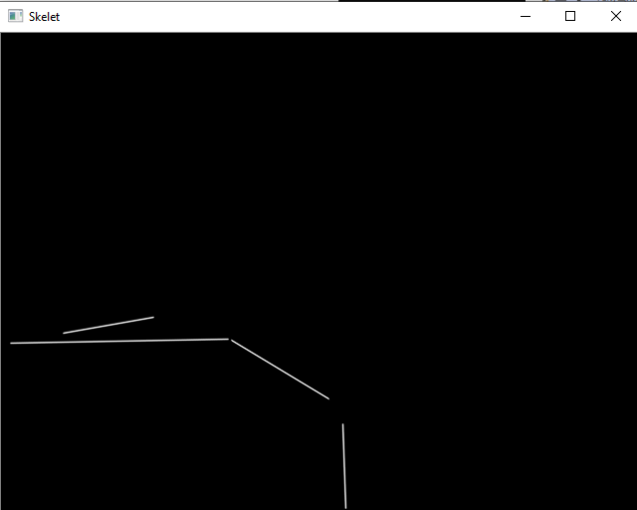
Рисунок 1 – Обнаруженные прямые
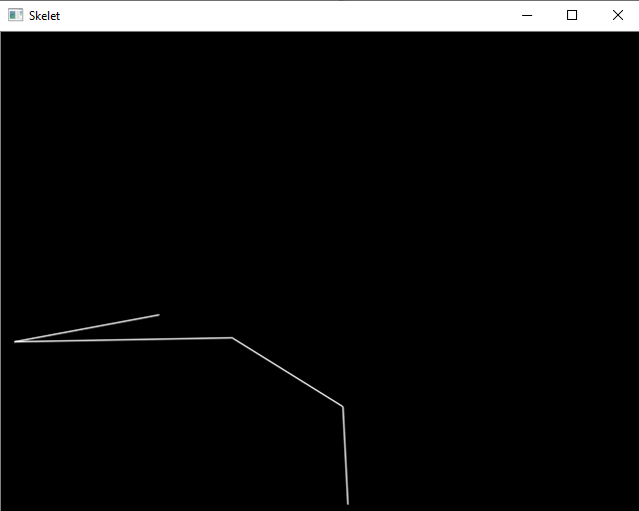
Рисунок 2 – Соединённые прямые
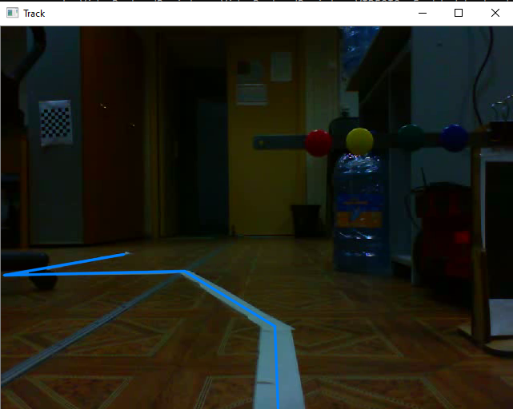
Рисунок 3 – Наложение линии на текущий кадр
2. Найти монетки и выделить их различие по составу (цвет).
Для работы программы, была написана функция ClassifyCoins, которая показана ниже:
void ClassifyCoins(Mat money, Mat copper, Mat nickel, Mat& result)
{
/// Создание маски для меди
Mat copper_mask;
int thresh_h_copper = 8;
int thresh_s_copper = 14;
int thresh_v_copper = 40;
cvtColor(copper, copper, COLOR_BGR2HSV);
inRange(copper, Scalar(thresh_h_copper, thresh_s_copper, thresh_v_copper), Scalar(179, 255, 255), copper_mask);

/// Создание маски для никеля
Mat nickel_mask;
int thresh_h_nickel = 16;
int thresh_s_nickel = 4;
int thresh_v_nickel = 18;
cvtColor(nickel, nickel, COLOR_BGR2HSV);
inRange(nickel, Scalar(thresh_h_nickel, thresh_s_nickel, thresh_v_nickel), Scalar(179, 255, 255), nickel_mask);

Mat gray_money;
result = money.clone();
cvtColor(result, gray_money, COLOR_BGR2GRAY);
vector<Vec3f> circles;
HoughCircles(gray_money, circles, HOUGH_GRADIENT, 1, 20, 300, 54); // Функция поиска кругов Хафа
vector<Mat> masks;
for (vector<Vec3f>::iterator i = circles.begin(); i != circles.end(); i++)
{
Mat mask = Mat::zeros(money.size(), CV_8U);
Vec3f circle_param = *i;
circle(mask, Point(circle_param[0], circle_param[1]), circle_param[2], Scalar(255), FILLED);
masks.push_back(mask);
}

/// Задание параметров для гистограммы
int hue = 30;
int saturation = 35;
int size_histogram[] = {hue, saturation};
float h_ranges[] = {0, 180};
float s_ranges[] = {0, 256};
const float* ranges[] = {h_ranges, s_ranges};

/// Вычисление гистограммы
Mat copper_hist;
Mat nickel_hist;
int channels[] = {0, 1};
calcHist(&copper, 1, channels, copper_mask, copper_hist, 2, size_histogram, ranges, true, false);
calcHist(&nickel, 1, channels, nickel_mask, nickel_hist, 2, size_histogram, ranges, true, false);

/// Перевод в модель HSV
Mat hsv;
cvtColor(result, hsv, COLOR_BGR2HSV);
vector<Mat> hists;
for (int i = 0; i < circles.size(); i++)
{
Mat histogram;
calcHist(&hsv, 1, channels, masks[i], histogram, 2, size_histogram, ranges, true, false);
hists.push_back(histogram);
}

vector<double> copper_compare;
vector<double> nickel_compare;

for (vector<Mat>::iterator i = hists.begin(); i != hists.end(); i++)
{
double corr = compareHist(*i, copper_hist, HISTCMP_BHATTACHARYYA);
copper_compare.push_back(corr);
}

for (vector<Mat>::iterator i = hists.begin(); i != hists.end(); i++)
{
double corr = compareHist(*i, nickel_hist, HISTCMP_BHATTACHARYYA);
nickel_compare.push_back(corr);
}

vector<double> compliance;
for (int i = 0; i < circles.size(); i++)
compliance.push_back(copper_compare[i] / nickel_compare[i]);
/// Сравнение корреляции гистограммы монеты с гистограммой изображения какой-то из монет
for (int i = 0; i < circles.size(); i++)
{
if (compliance[i] > 0.8)
{
circle(result, Point(circles[i][0], circles[i][1]), circles[i][2], Scalar(255, 0, 0), 2);
}
else
{
circle(result, Point(circles[i][0], circles[i][1]), circles[i][2], Scalar(0, 255, 0), 2);
}
}
}
Пример работы программы показан на рисунке 4:
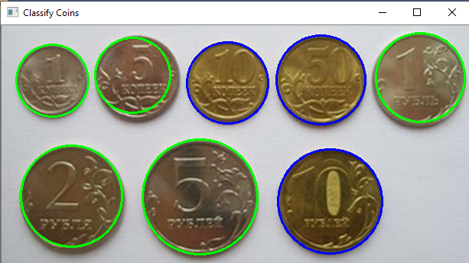
Рисунок 4 – Нахождение монет по их составу

